### МИНИСТЕРСТВО ПО РАЗВИТИЮ ИНФОРМАЦИОННЫХ ТЕХНОЛОГИЙ И КОММУНИКАЦИЙ РЕСПУБЛИКИ УЗБЕКИСТАНА

ТАШКЕНТСКИЙ УНИВЕРСИТЕТ ИНФОРМАЦИОННЫХ ТЕХНОЛОГИЙ

***Самостоятельная работа №3***

***по предмету «Компьютерные сети»***

**на тему: “** **Проектирование WAN сетей на CISCO PACKET TRACER. Статическая  
и динамическая маршрутизация**   **”**

Выполнил: студент гр.721-19

Хакимбеков Дониёрбек

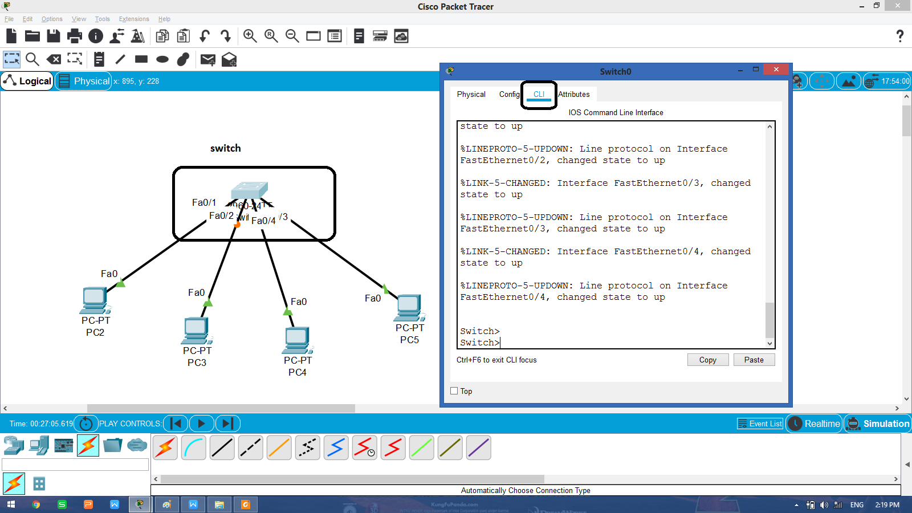

**Switch> - пока Switch не готов к настройку**

**После кода: enable**

**Switch# - теперь он готов!**

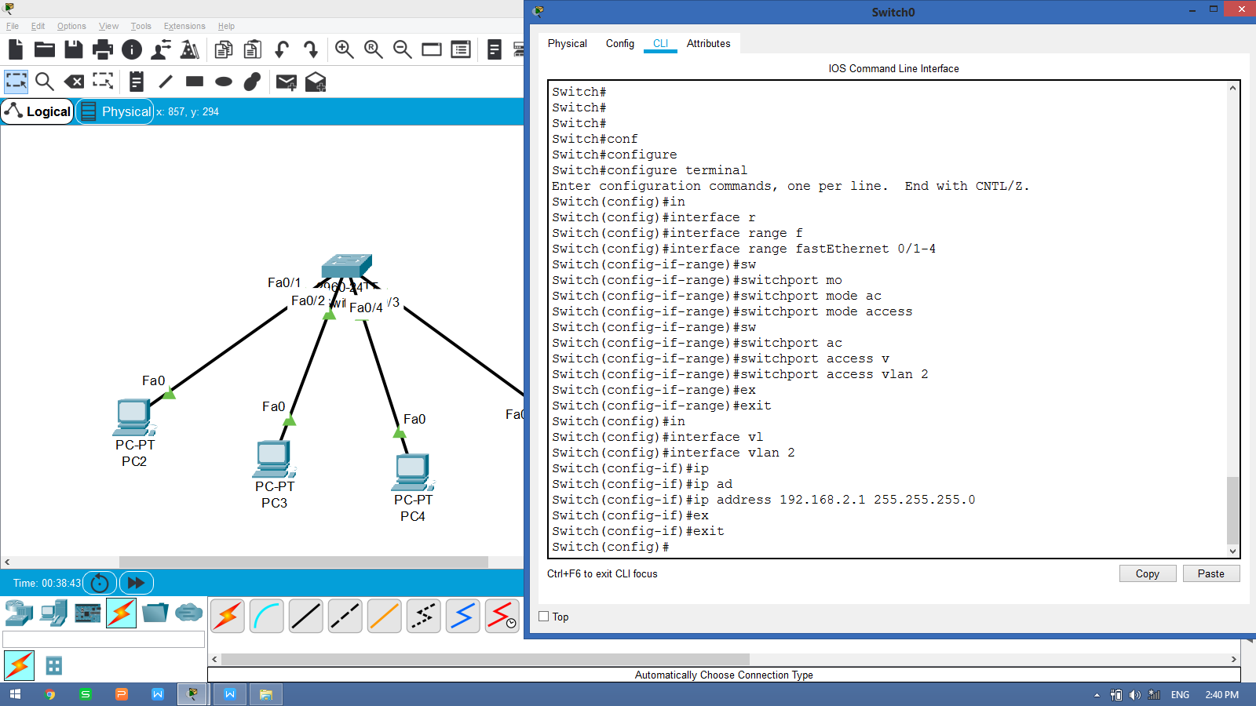

Switch#conf

**Switch#configure**

Switch#configure terminal

Enter configuration commands, one per line. End with CNTL/Z.

Switch(config)#in

Switch(config)#interface r

Switch(config)#interface range f

**Switch(config)#interface range fastEthernet 0/1-4**

Switch(config-if-range)#sw

Switch(config-if-range)#switchport mo

Switch(config-if-range)#switchport mode ac

**Switch(config-if-range)#switchport mode access**

Switch(config-if-range)#sw

Switch(config-if-range)#switchport ac

Switch(config-if-range)#switchport access v

**Switch(config-if-range)#switchport access vlan 2**

Switch(config-if-range)#ex

Switch(config-if-range)#exit

Switch(config)#in

Switch(config)#interface vl

**Switch(config)#interface vlan 2**

Switch(config-if)#ip

Switch(config-if)#ip ad

**Switch(config-if)#ip address 192.168.2.1 255.255.255.0**

Switch(config-if)#ex

Switch(config-if)#exit

Switch(config)#

Switch#

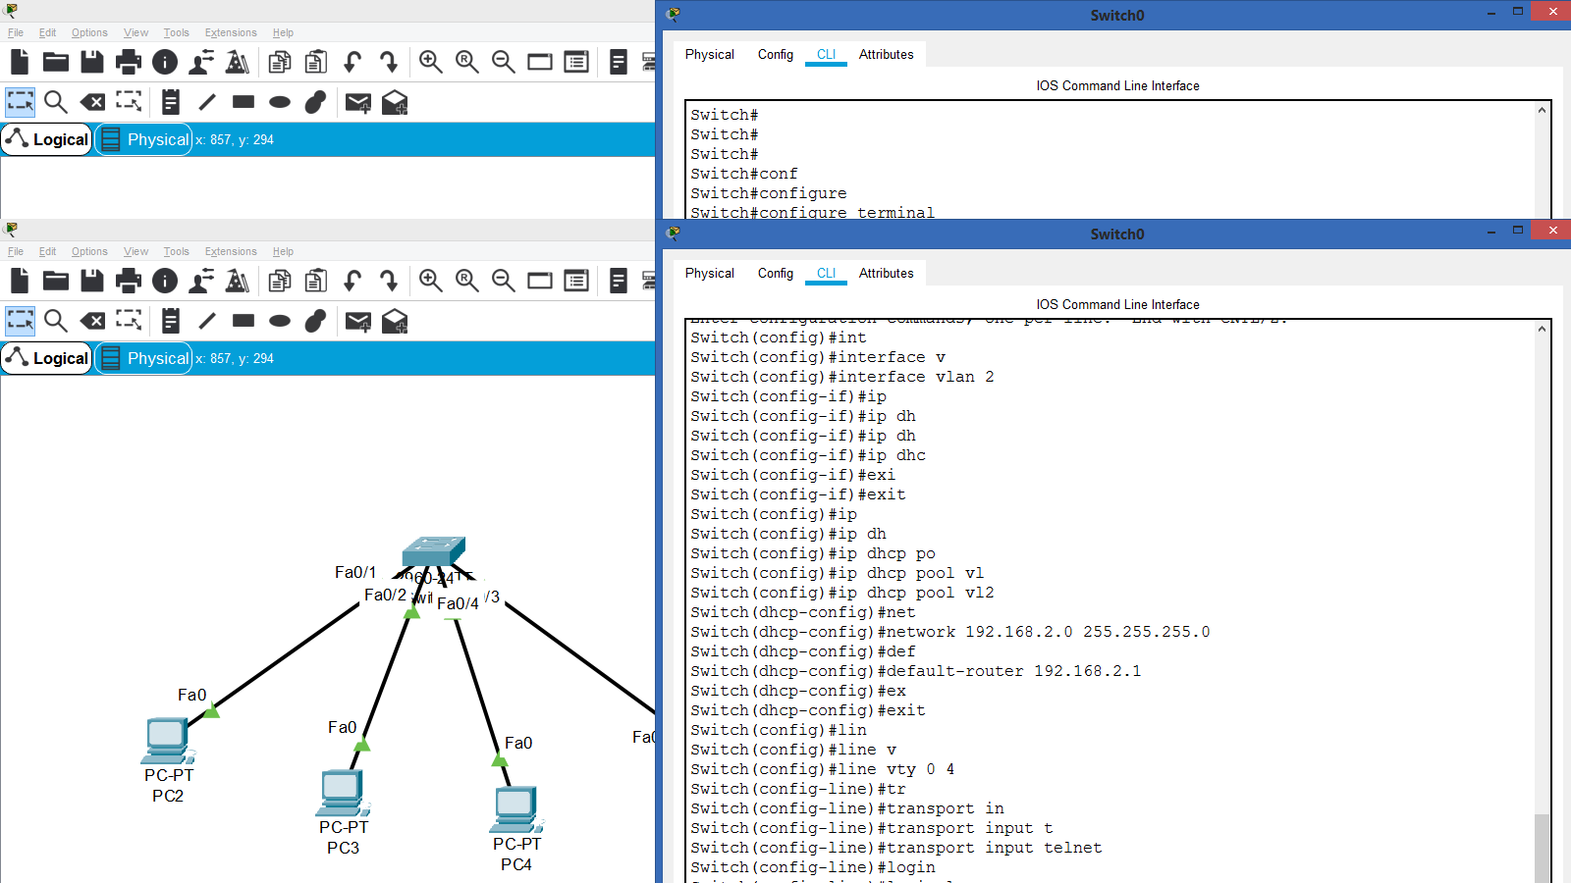

Switch(config)#interface v

**Switch(config)#interface vlan 2**

Switch(config-if)#ip

Switch(config-if)#ip dh

Switch(config-if)#ip dh

Switch(config-if)#ip dhc

Switch(config-if)#exi

Switch(config-if)#exit

Switch(config)#ip

Switch(config)#ip dh

Switch(config)#ip dhcp po

Switch(config)#ip dhcp pool vl

**Switch(config)#ip dhcp pool vl2**

Switch(dhcp-config)#net

**Switch(dhcp-config)#network 192.168.2.0 255.255.255.0**

Switch(dhcp-config)#def

**Switch(dhcp-config)#default-router 192.168.2.1**

Switch(dhcp-config)#ex

Switch(dhcp-config)#exit

Switch(config)#lin

Switch(config)#line v

**Switch(config)#line vty 0 4**

Switch(config-line)#tr

Switch(config-line)#transport in

Switch(config-line)#transport input t

**Switch(config-line)#transport input telnet**

Switch(config-line)#login

Switch(config-line)#login lo

**Switch(config-line)#login local**

Switch#

